2019届公安院校公安专业联考考试《公安专业科目》真题
来源：F 整理：杨柳（微信：gwy288）
一、单项选择题，每题所设选项中只有一个正确答案，多选、错选或不选均不得分。
1、中国特色社会主义进入了新时代，这是我国发展新的历史方位。在新时代，我国社会主要矛盾发生了变化，这是关系全局的历史性变化。当前，推进新时代中国特色社会主义事业，要从我国的实际出发，以下符合现阶段中国国情的是：
A、全面建成小康社会 B、社会主义初级阶段 C、社会主义现代化国家 D、社会主义现代化强国
2、公安机关做好新时代公安工作，切实担负起做新时代中国特色社会主义事业建设者捍卫者的职责使命，必须坚持的初心和使命是：
A、立党为公执政为民 B、立警为公执法为民 C、人民公安为人民 D、全心全意为人民服务
3、公安机关是人民民主专政的重要工具，是党和人民手中掌握的“刀把子”，公安队伍是党绝对领导下的一支纪律部队，必须确保绝对忠诚、绝对纯洁、绝对可靠。这段话体现的是：
A、公安机关的政治属性 B、公安机关的组织属性 C、公安机关的思想属性 D、公安机关的工作属性
4、2018年3月11日，第十三届全国人民代表大会第一次会议通过的《中华人民共和国宪法修正案》，对宪法进行修改，在国家机构中增设了监察委员会。对监察委员会下列表述准确的是：
A、监察委员会的组织和职权由法律法规规定
B、国家监察委员会领导地方各级监察委员会的工作，上级监察委员会指导下级监察委员会的工作
C、县级以上的地方各级人民代表大会常务委员会有权罢免本级监察委员会主任
D、全国人民代表大会常务委员会的组成人员不得担任国家监察机关的职务
5、依据《中共中央关于全面推进依法治国若干重大问题的决定》，要增强全民法治观念，推进法治社会建设，引导全民自觉守法、遇事找法、解决问题靠法。推动全社会树立法治意识的关键，下列选项正确的是：
A、完善国家工作人员学法用法制度 B、完善中国特色社会主义法律体系
C、把法治教育纳入国民教育体系 D、领导干部带头学法、模范守法
6、根据《中华人民共和国民法总则》有关规定，民事法律行为是民事主体通过意思表示设立、变更、终止民事法律关系的行为。下列行为属于公安机关民事法律行为的是：
A、面向社会公开招录警务辅助人员 B、对因民间纠纷引起的违反治安管理行为进行调解
C、将查封的涉案财物委托第三人进行保管 D、对因公牺牲的人民警察家属开展优待抚恤工作
7、民警老张从警多年，始终身处公安排爆排险第一线，妥善完成排爆任务数十次，面对生死考验，他义无反顾，冲锋在前，靠的是人生信念，靠的是英雄虎胆，靠的是道义铁肩。他的行为体现的人民警察核心价值观是：
A、忠诚 B、英勇 C、公正 D、敬业
8、民警小刘在完成本职工作的同时，创建工作微信群和QQ群延伸服务，定期宣传新的法律法规、公安便民措施和治安消防知识，遇有群众网上求助，及时回应，尽力解决。小刘这种“面对面、键对键、心对心”的做法体现的人民警察核心价值观是：
A、热情 B、爱民 C、为民 D、担当
9、2018年12月18日，邱娥国同志被党中央、国务院授予改革先锋称号，同日入选“改革开放40周年政法系统新闻影响力人物”。他从警以来大胆创新，勇于破解基层治理难题，摸索总结出户籍民警“一图二本三诀四勤”和“串百家门，认百家人，知百家情，办百家事”工作法，创立“警民联系卡”、“警民联系牌”等便民措施，在全国公安系统推广，成为基层社会治理的一个标杆。这体现的人民警察职业道德是：
A、勇于创新 B、热诚服务 C、服务社会 D、情系民生
10、新录用的公安民警在入警训练合格后，由所在单位或训练部门组织入警宣誓。誓词是“我宣誓：我志愿成为中华人民共和国人民警察，献身于崇高的人民公安事业，坚决做到对党忠诚、服务人民、执法公正、纪律严明，矢志不渝做中国特色社会主义事业的建设者、捍卫者，为维护社会大局稳定、促进社会公平正义、保障人民安居乐业而努力奋斗！”入警誓词体现的人民警察职业道德的特征是：
A、政治性 B、自觉性 C、法律性 D、行业性
11、近年来，公安院校学生积极参加杭州G20峰会、北京“一带一路”高峰论坛，党的十九大、青岛上合峰会等重大安保活动，同学们对党忠诚、吃苦耐劳、严守纪律、团结协作，出色完成任务。与上述锻铸警魂、磨炼品格的途径类似的是：
A、学习思想政治理论 B、参加法制宣传志愿者活动 C、聆听公安英模讲座 D、参加立功受奖等荣誉仪式
12、2015年11月，甲省人民代表大会常务委员会制定了《甲省旅馆业治安管理条例》。依据《中华人民共和国立法法》有关规定，对该条例下列说法正确的是：
A、在甲省人民政府公报上刊登的为标准文本 B、甲省人民代表大会常务委员会有权改变
C、甲省人民代表大会有权撤销 D、报甲省人民政府备案
13、警衔是区分人民警察等级的标志，也是国家给予人民警察的荣誉。根据规定，对具备条件的公安民警，可以提前晋升警衔。下列情形，可以成为公安民警提前晋升警衔条件的是：
A、年终考核优秀 B、实战训练考核优秀 C、工作业绩突出受到奖励 D、通过执法资格等级考试的成绩优秀
14、某分局刑警大队民警夏某认为大队长任某关于侦破一起盗窃案的决定错误。关于该决定的执行，下列说法正确的是：
A、夏某可以对任某的决定提出意见，并中止执行决定
B、夏某可以对任某的决定提出意见，并改变决定的执行
C、夏某提出的意见无论是否被采纳，执行任某决定的后果均由夏某本人负责
D、夏某提出的意见无论是否被采纳，执行任某决定的后果均由任某负责
15、甲县公安局治安大队的民警贾某、李某正在办理一起治安案件，需要传唤违法嫌疑人赵某到县局办案中心接受调查。下列编号内容是办案民警在传唤中的有关做法：①出示人民警察证②将传唤的原因和依据告知赵某③赵某拒绝在传唤证上签名，民警李某代为签字④因赵某无正当理由不接受传唤故使用手铐强制传唤⑤询问笔录中注明赵某到案经过和到案时间⑥通知赵某家属。依据《公安机关办理行政案件程序规定》，民警在传唤中的做法正确的是：
A、①②③④ B、①②③⑤ C、①②④⑥ D、①③④⑤
16、甲市公安局南区分局依法对违法嫌疑人吴某处五日行政拘留。吴某不服，向甲市公安局申请行政复议，甲市公安局决定维持。吴某向人民法院提起行政诉讼，第一审人民法院判决驳回其诉讼请求。吴某仍不服，向上一级人民法院提起上诉，人民法院依法撤销该行政处罚决定。吴某要求赔偿，下列应当受理的机关是：
A、甲市公安局 B、甲市公安局南区分局 C、第一审人民法院 D、甲市公安局和甲市公安局南区分局
17、孙某欲开办旅馆，向县公安局申请《旅馆业特种行业许可证》，民警在审查材料时发现孙某提供虚假材料。根据《中华人民共和国行政许可法》规定，公安机关的下列做法正确的是：
A、不予受理孙某申请 B、对孙某作出在一年内不得再次申请该行政许可的决定
C、不予行政许可并对孙某给予警告 D、对孙某给予警告
18、甲县公安局刑警大队民警小张在办理一起故意伤害案件时，对双耳失聪的受害人李某进行询问。下列说法符合法律规定的是：
A、小张带领一名警务辅助人员进行询问
B、小张通知李某的手语老师参加询问，进行翻译
C、询问时，小张向手语老师阐述了自己对案件的看法
D、询问结束时，小张让手语老师代替李某在《询问笔录》上签字
19、公安机关在刑事司法活动中主要承担立案、侦查和部分刑罚的执行任务。下列刑罚属于公安机关执行的是：
A、死刑 B、罚金 C、驱逐出境 D、没收财产
20、2018年9月5日10时许，派出所接到110指令称，自称蔡某的一名男子，说自己偷了一辆摩托车，要投案自首。接到指令后，民警老李、小王立即赶到报案地点。发现报警人蔡某因琐事与父亲在家中发生争吵，随后蔡某便骑父亲的摩托车外出，在途中被姑父拦住。蔡某赌气不想回家，便谎报警情。在处理该警情时，民警恰当的处理方式是
A、口头传唤蔡某到派出所接受询问 B、对蔡某批评教育并化解蔡某的家庭矛盾
C、对蔡某所骑的摩托车进行扣押 D、要求蔡某父亲提供摩托车证明
21、上级公安机关有权对下级公安机关执法活动进行监督，下列监督形式不属于上级公安机关对下级公安机关作出的是：
A、对行政案件进行复议 B、对行政处罚实行听证
C、撤销下级机关的案件处理决定 D、对刑事案件不予立案进行复核
22、社区民警小王积极推行十户联防和邻里守望机制，力促社区和谐。在春节来临之际，小王组织送春联下社区活动，小王书写的一幅对联大受群众欢迎，被贴在了社区大门上。上联是：十户联防似铜墙，下联是：邻里互助情意长，横批是：共治共享。群众对这一活动认可的最主要的因素是：
A、形式喜闻乐见 B、活动成本不高 C、立意品质高雅 D、时间合乎时宜
23、某市公安局民警小张主动作为，创新工作，受到市公安局表彰，也赢得群众的欢迎。他建立第一个网上警务室，开通了第一个民警新浪实名微博和第一个民警微信公众号，创立的“寻人网”，帮助找回走失者30余人。关于民警小张的事迹，下列做法不正确的是：
A、创建网上警务室，是民警张某的工作创新 B、民警以个人名义开通新浪实名微博
C、开通民警微信公众号是为了促进工作 D、创立“寻人网”属于警察的法定职责
24、某社区民警小潘尝试多种举措做好社区警务工作：成立社区居民自治委员会，建立社区居民微信群，定期就社区中停车难、消防通道堵塞问题等事项利用微信征求居民意见，通过社区居民党支部审议决定。这种做法体现的是：
A、借助民力推动信息警务，增强警务效能
B、完善激励机制，发动群众工作，壮大警务力量
C、加强党的领导，建立各项规章制度推进社区安全建设
D、优化社区警务建设，宣传组织发动群众参与社会治安管理
25、某日，派出所接到群众报警称甲小区15辆轿车被锐器划伤，受害车主情绪激动，到物业公司讨要说法。社区民警小陈接报后赶赴现场安抚车主，同时积极寻找肇事者，发现肇事者是个小学生。孩子家长无力负担保险公司估算的15万元赔偿金。针对各方的不同利益诉求，以下建议最为恰当的是：
A、车主向保险公司索赔，物业公司承担部分赔偿责任，家长向车主道歉并严教子女
B、车主起诉家长，物业公司承担部分赔偿责任，家长向车主道歉并严教子女
C、车主向保险公司索赔，物业公司对车主的停车费予以优惠，家长在承受范围内予以赔偿
D、车主起诉物业公司，责令物业公司加强管理，家长在承受范围内予以赔偿
26、甲市公安局接到某公司财务人员张某报警称，自己放在办公桌上的5000元公司年终聚餐经费被盜，怀疑是公司保安员娄某所为，但娄某不知所踪，始终无法与之取得联系。在案件初查阶段，甲市公安局采取下列措施恰当的是：
A、上网追逃 B、调取办公室监控录像 C、询问张某 D、搜查娄某的住宅
27、某县公安机关侦查人员在侦办一起强奸案件时，准备对犯罪嫌疑人贾某进行人身检查，贾某拒不配合。对此情况，民警做法正确的是：
A、未经贾某同意不得对其进行强制检查 B、请示办案部门负责人批准后进行强制检查
C、请示县公安局长批准后进行强制检查 D、在紧急情况下可以先强制检查后请示领导
28、犯罪嫌疑人黄某非法占用当地草原，在草原上排放废弃物，造成草原的生态环境严重污染，黄某涉嫌非法占用农用地罪，被甲县公安局依法刑事拘留，命办案人对黄某和徐某执行拘留。下列做法违反办案程序规定的是：
A、立即送办案场所羁押，至迟不得超过二十四小时
B、立即送看守所羁押，至迟不得超过二十四小时
C、除法定情形外，在拘留后二十四小时以内通知黄某家属
D、在拘留后二十四小时内讯问黄某
29、某铁路公安处侦办的一起运输假币犯罪案件已经符合侦查终结条件，根据程序规定，下列说法错误的是：
A、由该公安机关负责人组织集体讨论后，作出批准决定
B、该案系共同犯罪，移送起诉意见书应当对犯罪嫌疑人分别提出处理意见
C、案件中扣押的假币应作为证据，随案移送检察机关
D、因保密，公安机关不得告知犯罪嫌疑人及其辩护律师案件移送情况
30、孙某居住在某市桥西区朝阳派出所辖区，2019年1月5日因在桥东区销赃被桥东公安分局光明派出所发现，经询问所销赃物系1月4日孙某在桥西区盗窃的邻居电动车。另外，孙某还交代了2018年12月在桥东光明派出所辖区嫖娼的事实。对于孙某盗窃案件和嫖娼案件的管辖，下列说法正确的是：
A、桥东光明派出所对两案都有管辖权 B、桥东光明派出所对嫖娼案有管辖权，对盜窃案无管辖权
C、桥西朝阳派出所对两案都有管辖权 D、桥西朝阳派出所对嫖娼案有管辖权，对盜窃案无管辖权
31、王某经常虐待患病的妻子，邻居李大妈非常担心。某日，王某打骂妻子时，李大妈上前规劝，王某不予理睬继续打骂。李大妈便向辖区派出所进行了举报。接此举报，派出所正确的做法是：
A、出警制止王某的家庭暴力并及时受案 B、告知李大妈，此属自诉案件应向法院起诉
C、告知李大妈，只有被虐待人要求处理，派出所才可受案 D、不予受案，迅速通知妇联、社区居委会派员处置
32、某县公安局民警小赵、小刘和警务辅助人员小王，持《检查证》到辖区某村违法嫌疑人张某家检查时，张某不在，只有其上小学二年级的儿子。此时，民警正确的做法是：
A、由张某儿子在《检查证》上签字确认后，进行检查 B、直接进行检查，由警务辅助人员小王作为见证人
C、直接进行检查，在检查笔录中注明张某不在场的情况 D、请该村村委会主任作为见证人，进行检查
33、未成年人胡某在铁路线路上放置障碍物，被巡道工当场发现并扭送公安机关，公安机关认定胡某违法行为属实，情节轻微，按照法律规定应当对于此种违法行为处以五日一下拘留，可以并处五百元一下罚款，考虑到胡某实施违法行为时刚满15周岁，决定予以减轻处罚。下列对胡某减轻处罚适用正确的是：
A、决定不予处罚 B、决定行政拘留三日并处罚款三百元 C、决定单处罚款五百元 D、决定行政拘留三日
34、甲市居民周某因在乙市故意伤害他人，被乙市北区公安分局处十五日拘留，并处一千元罚款，周某不服处罚决定，提起行政诉讼并提出暂缓执行拘留的申请。经审查，该公安分局认为暂缓执行拘留不致发生社会危险，要求周某提供担保。下列周某的做法符合法律规定的是：
A、周某提出符合条件的担保人并按规定交纳保证金 B、周某提出由其到乙市出差的弟弟担任担保人
C、周某向北区公安分局交纳四千元保证金 D、周某让其近亲属向北区公安分局交纳三千元保证金
35、某日凌晨1时许，民警小罗、小廖巡逻时发现一名形迹可疑的年轻男子，正坐在一辆无牌摩托车上四处张望。二人立即上前对该男子进行控制和检查。面对民警盘问，该男子神色慌张，无法说明摩托车座位箱内放置的T型、一字型工具的用途和多部旧手机的正当来源。因不能排除违法嫌疑，民警依法将该男子带到派出所继续盘问。
根据法律有关规定，下列说法不正确的是：
A、立即通知该男子的家属 B、应当听取该男子的陈述和申辩
C、继续盘问的时限一般为八小时 D、继续盘问时限最长可以延长至四十八小时
36、某日，某派出所民警老朱、小徐在驾车巡逻途中，有群众现场报警称，看到有人偷了一辆摩托车后，将该摩托车放入一辆白色面包车内，驾车往城郊方向驶去。老朱、小徐根据报警群众的指引，立即拉响警报驾车追捕。疑犯见警车追击，疯狂逃窜。在被截停后，老朱、小徐下车准备控制疑犯，此时疑犯冲过来，用砍刀朝老朱头部砍去。老朱应采取的措施是：
A、先口头警告再开枪射击 B、先鸣枪示警再开枪射击 C、直接开枪射击 D、使用警械制止
37、某日，派出所接到群众报警称：吴家村发生精神病肇事伤人事件。民警小马、小李到达现场后发现，村民吴某站在房顶，向过往车辆投掷石块，已将一辆机动车的玻璃击碎，致驾驶员头部受伤。需要开展的处置环节有：①警戒现场②抢救伤员③使用防暴钢叉控制吴某④给吴某穿着约束衣⑤给吴某带上头盔防其自残⑥请求增援。下列选项最为合理的处置流程是：
A、①⑥③④⑤② B、①②③⑥④⑤ C、②③①④⑤⑥ D、②⑥①③④⑤
38、某日，某林业派出所值班民警接到群众报警称：甲村有不明动物咬伤多人，情况危急，请求处理。值班所长刘某带领两名民警，携带枪支、网枪、麻醉枪、抱钳、套绳、单警装备、执法记录仪等装备赶赴现场，发现一只狐狸已被居民赶至一个围墙的角落。面对这种情形，下列处置方式不恰当的是：
A、封控现场，请求林业部门专业人员处置 B、危及村民人身安全，应当果断予以捕杀
C、利用网枪、麻醉枪、抱钳、套绳等工具捕获狐狸 D、驱赶狐狸返回山林
39、某县公安局接到环保局报警称：该局20余名退休职工因不满退休待遇在单位院内静坐，要求民警到场予以处置。民警到达现场后，下列处置措施最为妥当的是：
A、配合环保局做矛盾化解工作 B、配合环保局驱散静坐人员
C、警戒现场，实施现场管制 D、警戒现场，强制带离为首人员
40、交警小欧在路边查处一辆违章停放的车辆时，怀抱婴儿的车主许某拒不接受处罚，连续推搡并辱骂小欧。此时，小欧恰当的做法是：
A、采用切别摔徒手动作制服许某 B、不予理睬，直接撤离
C、采取口头警告制止，保持安全距离 D、警告后使用催泪喷射器制服许某
41、某日，派出所民警小王和小李在查处一起吸毒案件时，通过身份核查发现一男子系抢劫在逃人员，民警对该男子立即采取了控制措施。以下控制动作中不符合安全要求的是：
A、体前上铐控制嫌疑人 B、佩戴手套对嫌疑人进行搜身
C、小王警戒小李开包检查 D、两人在嫌疑人两侧实施折腕抓肘带离
42、依据《中华人民共和国宪法》，关于全国人民代表大会及全国人民代表大会常务委员会选举、决定和任免有关国家机关工作人员的规定，在下列图表中填入的正确选项是：
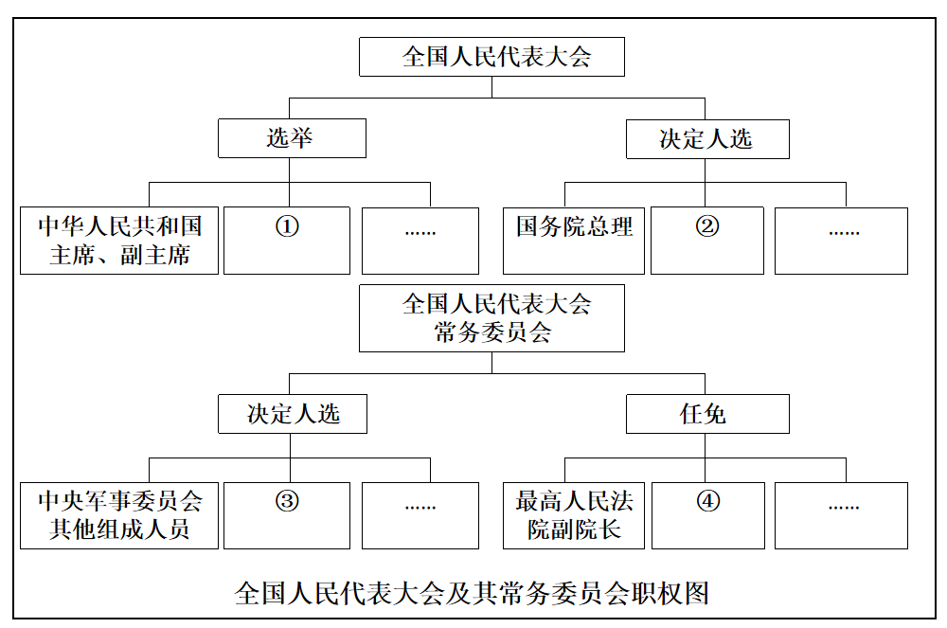
A、①中央军事委员会主席②国务委员③部长④军事法院院长
B、①中央军事委员会主席②国务院秘书长③部长④军事检察院检察长
C、①最高人民法院院长②部长③国务委员④军事法院院长
D、①最高人民检察院检察长②国务院秘书长③国务委员④军事检察院检察长
43、下表是依据《中华人民共和国行政复议法》制作的复议申请人、复议被申请人和复议机关对照表。若当事人对复议机关作出的决定不服提起行政诉讼，对于行政诉讼被告，下列说法正确的是：
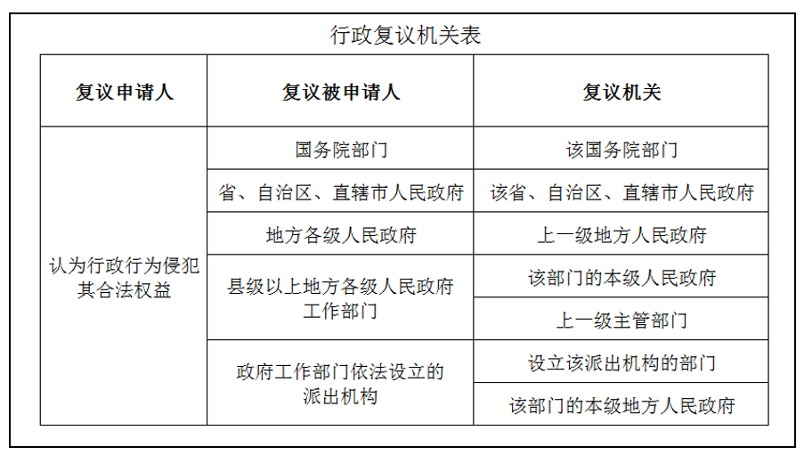
A、公安部作出的行政行为经复议被改变的，被告是国务院
B、甲省公安厅作出的行政行为经复议被改变的，被告是公安部
C、乙市（设区的市）公安局作出的行政行为经复议被改变的，被告是乙市公安局
D、乙市公安局北区分局作出的行政行为经复议被改变的，被告是乙市人民政府
44、下图为设区的甲市公安局部分组织结构图，如图所示甲市下辖一区两县：乙区、丙县、丁县。民警王某入警时为图中某机构警员，经过多年努力工作，已担任该机构的负责人。现王某被甲市公安局任命为其所在机构的上级机构领导。根据以上信息及该图所示，王某入警时的所在机构是：
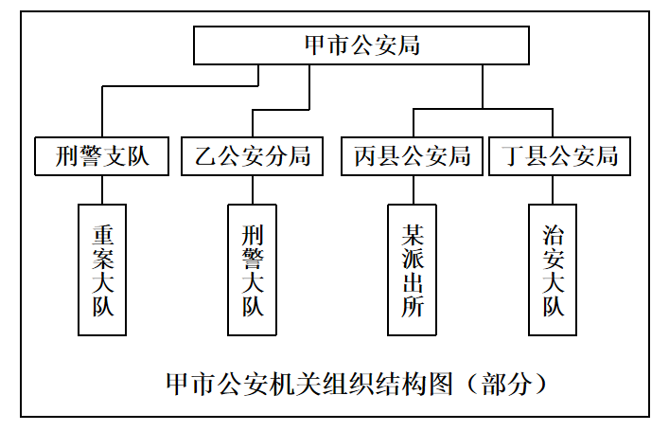
A、刑警支队重案大队 B、乙公安分局刑警大队 C、丙县公安局某派出所 D、丁县公安局治安大队
45、某地公安机关接到居民周某报警称自己带家人外出探亲，回来后发现家里卧室有多处翻动迹象（如下图），并丢失现金、名表、金首饰等贵重物品价值10余万元，遂报警。根据该图，下列对于犯罪嫌疑人在卧室可能触碰部位的数量分析判断正确的是：
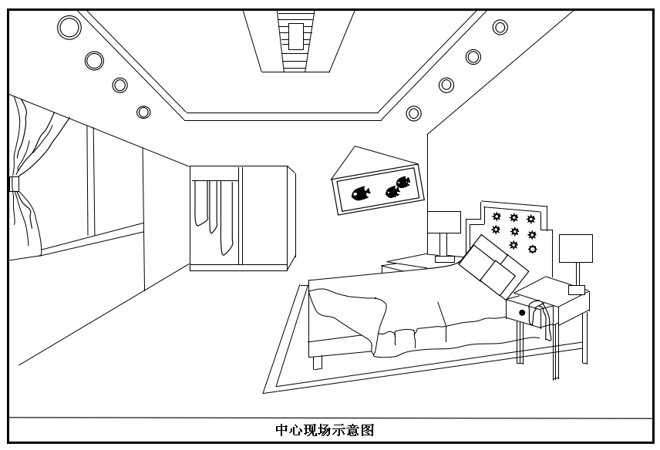
A、2处 B、3处 C、4处 D、5处
46、为有效打击机动车套牌违法行为，甲市公安局交警支队在加大路检路查力度的同时，积极依托市局警务大数据平台强化对视频卡口过车数据的研判分析，挖掘相关线索，主动支撑实战。下图是“2018年3月20日甲市公安视频卡口部分过车记录展示图”，图中套牌嫌疑最大的机动车号牌是：
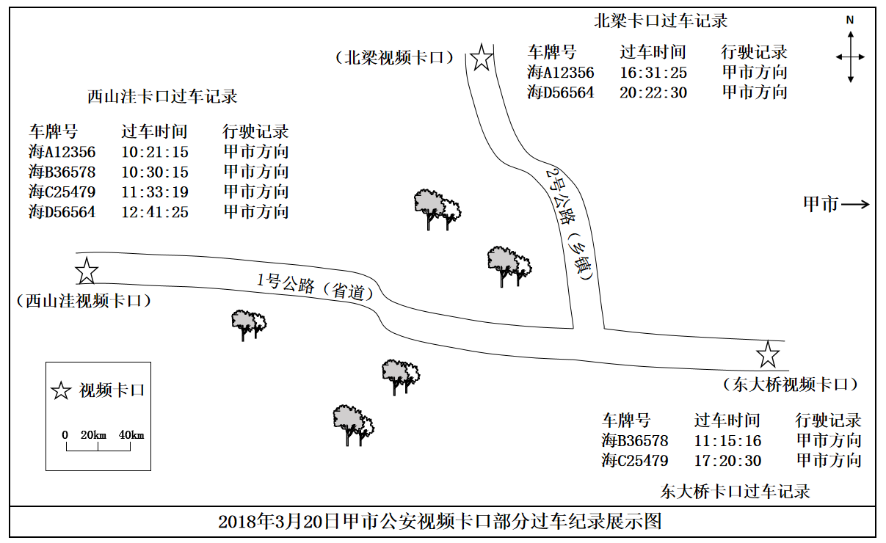
A、海A12356 B、海B36578 C、海C25479 D、海D56564
47、某县人民政府拟举办第20届石榴节活动，开幕式由红星文化传媒公司承办，活动举办前红星文化传媒公司向公安机关提出安全许可申请，同时提交相关材料，县公安局治安大队民警对开幕式现场进行踏勘，制作风险评估表（如下表）。根据风险评估表中的评价标准，风险度最大的突发事件是：
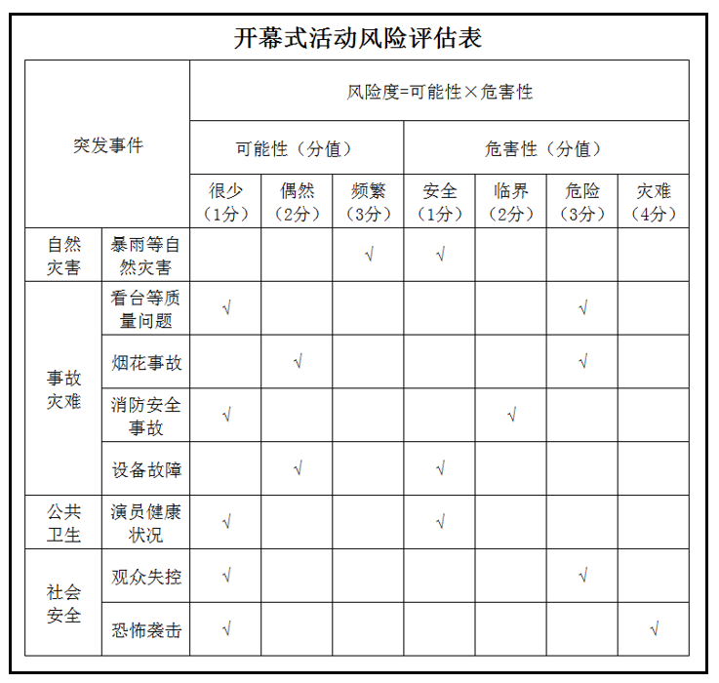
A、暴雨等自然灾害 B、观众失控 C、恐怖袭击 D、烟花事故
48、甲市公安局刑侦支队在侦办一起涉嫌宣扬恐怖主义案件时，发现恐怖活动嫌疑人组织人员在公共场所张贴恐怖主义传单，时间多集中在每日凌晨2时至4时。民警依法调取了该团伙主要犯罪嫌疑人闫某龙的电话通话清单（见下表），下列电话号码中最有可能是恐怖活动团伙成员的是：
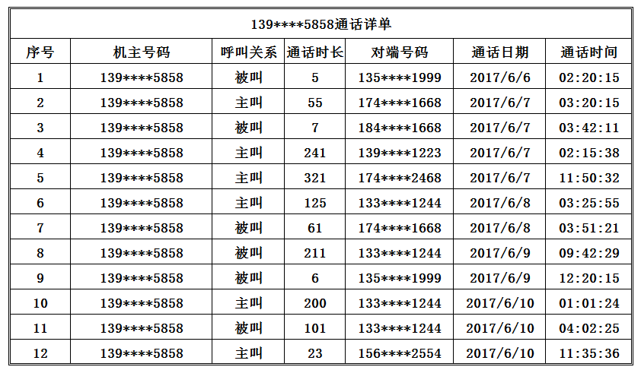
A、135****1999 B、174****1668 C、133****1244 D、156****2554
- “二龙戏珠”是QSZ92式9mm手枪实弹射击过程中经常发生的故障，这种故障是指手枪射击过程中两发子弹同时卡在弹膛口附近位置，导致枪支不能发射的现象。下图是排除此类故障的分解动作，动作顺序正确的是：

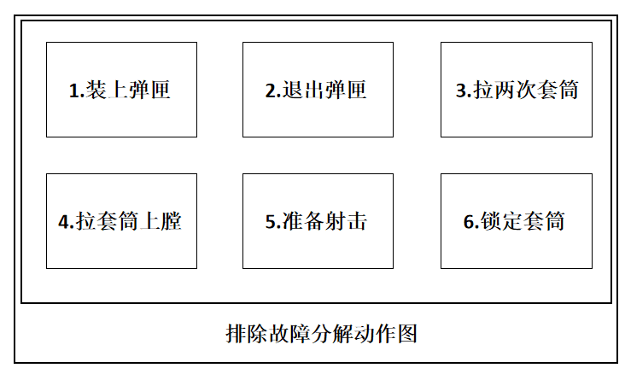

A、3-2-6-1-4-5 B、2-3-1-6-4-5 C、2-6-1-3-4-5 D、6-2-3-1-4-5
- 民警战术素养应从细节做起。下图是某十字路口示意图，民警小李带领巡组在十字路口正常通过斑马线时（1号队员是小李，2、3、4号队员是警务辅助人员）。不宜采用的巡逻战术队形是：

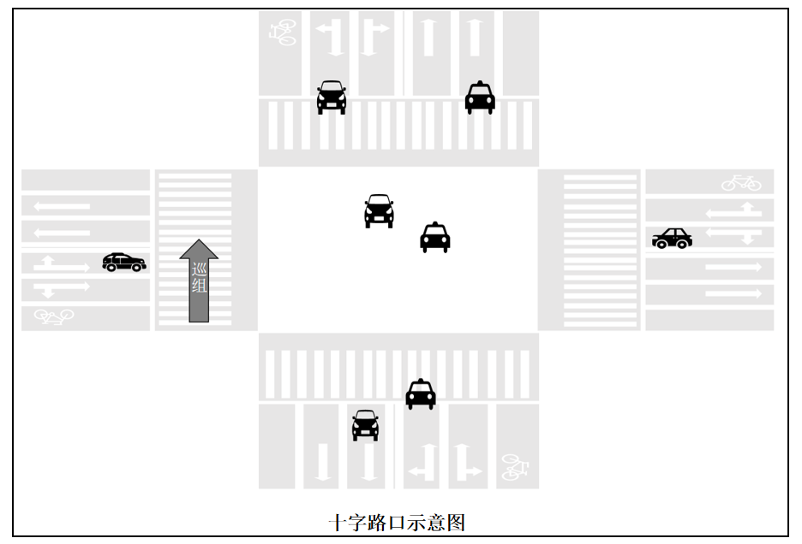
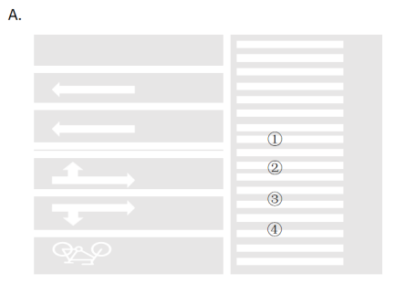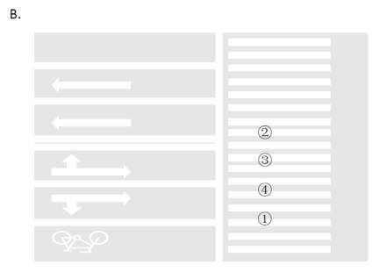
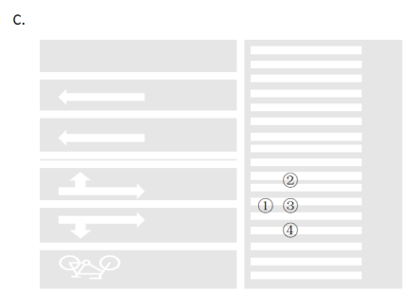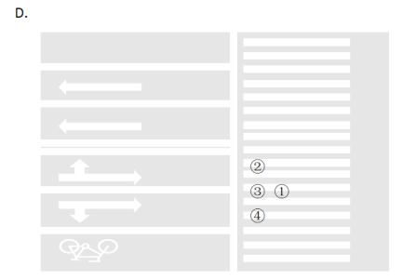
二、多项选择题，每题所设选项中至少有两个正确答案，多选、少选、错选或不选均不得分。
51、习近平总书记指出：“中国梦是一种形象的表达，是一个最大公约数，是一种为群众易于接受的表述”。以下属中国梦本质的有：
A、国家富强 B、民族振兴 C、社会安宁 D、人民幸福
52、习近平总书记在庆祝改革开放40周年大会上指出：建成社会主义现代化强国，实现中华民族伟大复兴，是一场接力跑，我们要一棒接着一棒跑下去，每一代人都要为下一代人跑出一个好成绩。无论过去、现在还是将来，指引和支撑中国人民站起来、富起来、强起来的强大精神力量有：
A、对马克思主义的信仰 B、对中国特色社会主义的信念
C、对推动形成全面开放新格局的信心 D、对实现中华民族伟大复兴中国梦的信心
53、全面依法治国是国家治理的一场深刻革命，依法治国应当是依“良法”治国。以良法促进发展、保障善治，需要提高立法质量。提高立法质量的途径有：
A、科学立法 B、民主立法 C、公正立法 D、依法立法
54、《中华人民共和国宪法修正案》（2018年3月11日通过）对地方立法权限进行了修改。依据该修正案，地方人民代表大会及其常务委员会可以依法制定地方性法规的有：
A、省会城市所在地的市人民代表大会及其常务委员会 B、国务院批准的较大市人民代表大会及其常务委员会
C、不设区的市人民代表大会及其常务委员会 D、自治县的人民代表大会及其常务委员会
55、公安机关要坚决捍卫国家政治安全，为巩固党的长期执政地位、确保党和国家长治久安营造安全稳固的政治环境。国家政治安全的核心有：
A、国土和国民安全 B、意识形态安全 C、政权安全 D、制度安全
56、深刻认识新时代“枫桥经验”，要坚持党建统领，坚持以人民为中心，坚持党的群众路线，坚持自治、法治、德治相结合，坚持共建共治共享，始终保持“枫桥经验”与时代同步。诞生于上世纪60年代的“枫桥经验”，由“小事不出村、大事不出镇、矛盾不上交”发展到新时代，可以在全国推广的有：
A、问题不出现 B、矛盾不上交 C、平安不出事 D、服务不缺位
57、根据公安机关的性质、任务和职业特点，公安机关人民警察与其他公务员管理制度不同的有：
A、职务序列 B、违纪处分 C、奖励工作 D、纪律要求
58、2018年，全国各级公安机关推进“放管服”改革新措施，解决群众反映突出的办事难、办事慢、多头跑、来回跑等问题，“让数据多跑路、让群众少跑腿”，让群众普遍感受到便捷优质的服务。某派出所陆续推出多种便民利民制度和措施，下列属于服务群众的措施有：
A、居民身份证相片“多拍优选” B、网上巡逻监控 C、公安自助便民服务超市 D、网上警务咨询
59、为防止发生执法过错，某派出所严把案件质量关，规范案件监督机制，对办结案件及时回访，通过手机短信等平台向报案人、受害人等特定对象公开办案情况。该所要求民警勤学善思恪尽职守，不断提高办案水平。以上做法体现的人民警察职业道德有：
A、执法为民 B、秉公执法 C、团结协作 D、爱岗敬业
60、《中华人民共和国治安管理处罚法》第十八条规定：“单位违反治安管理的，对其直接负责的主管人员和其他直接责任人员依照本法的规定处罚。其他法律、行政法规对同一行为规定给予单位处罚的，依照其规定处罚。”对于该条款规定，从法理上体现的法律现象处理原则有：
A、法律位阶的冲突 B、法律责任的免除 C、法律价值的冲突 D、法律责任的竞合
61、违法嫌疑人施某在夜间盗窃城市广场中心的井盖，致受害人罗某摔伤右脚。依据《中华人民共和国治安管理处罚法》，公安机关对施某处五日拘留，并处五百元罚款，并告知罗某就造成的损害依法向人民法院提起民事诉讼。人民法院依法判决赔偿医药费和误工费共计二千元。对于施某的法律责任，下列说法正确的有：
A、施某因已缴纳五百元罚款故需向罗某再支付一千五百元
B、施某已被公安机关执行拘留则不再赔偿罗某医药费和误工费
C、同时履行人民法院判决和行政处罚
D、施某的财产不足以同时支付罚款和赔偿，应优先赔偿罗某医药费和误工费
62、张某、李某是同一小区居民，都经常在小区锻炼身体，某日因为争抢小区公用健身器材，二人发生纠纷，张某殴打了李某，后在公安派出所主持下双方达成调解协议，张某对李某医药费等损失给予了赔偿。下列有关理解的说法不正确的有：
A、协议履行后，公安机关不再对张某予以处罚 B、李某事后反悔，可以提起行政诉讼确认调解协议无效
C、李某对赔偿数额不服可以申请行政复议 D、如张某不履行调解协议、公安派出所可以强制执行
63、2018年7月5日下午5时许，在甲县新城小区租住的刘某与房东吴某因租房发生纠纷，刘某拨打110电话报警。甲县公安局新城派出所民警接警后及时到达现场，因调解不成，建议刘某向人民法院依法提起民事诉讼。刘某不满意，于当晚19时许，跑到派出所值班室大声吵嚷，劝离后拨打110电话投诉执法民警。甲县公安局督察大队接到投诉后，下列正确的做法有：
A、及时赶到现场进行处置 B、勒令处警民警停职检查
C、调取执法记录仪查看处警情况 D、对刘某扰乱单位秩序的违法行为进行处罚
64、为了完善公安机关监督机制，国家在县级以上公安机关设定了督察机构。根据《公安机关督察条例》的规定，甲县公安局督察大队对下列情况可以进行督察的有：
A、对本局治安部门处置突发事件的情况进行督察
B、对本局经侦部门办理某起案件的立案情况进行督察
C、对本局民警张某节假日着警服在公共场所饮酒行为进行督察
D、对本局民警李某的日常经济往来情况进行督察
65、社区民警小徐接社区群众举报，称近日有很多推销人员来到社区，以销售贵重玉石为名从事诈骗活动，社区内已有几位老年人因贪图便宜上当受骗。下列拟采取的防骗措施恰当的有：
A、召开社区群众大会，组织被骗老人现身说法讲述被骗经历
B、动员组建社区防诈骗“老党员宣传队”，宣传防诈骗知识
C、组建社区防诈骗治安信息员队伍，及时发现诈骗活动
D、组织专业人员在社区开展玉石宝物识别咨询活动
66、高某因赌博被某公安分局处十五日拘留，并处三千元罚款。拘留执行至第十日时，该公安分局又发现高某有盗窃行为，经调查审核，对其盗窃行为作出拘留十日，并处五百元罚款的处罚决定。对高某处罚的执行，下列选项中错误的有：
A、赌博案件执行完毕，再执行盗窃案件 B、合并执行拘留二十五日，缴纳罚款三千五百元
C、合并执行拘留二十日，缴纳罚款三千五百元 D、合并执行拘留二十日，缴纳罚款三千元
67、根据《公安机关人民警察盘查规范》的有关规定，巡逻民警在对可疑物品进行检查时，应当遵循的正确操作规范有：
A、发现有声、有味的物品时，应当谨慎拿取 B、发现爆炸物时，应当疏散人群，立即进行排除
C、检查物品时，应当避免损坏或者遗失财物 D、开启箱包时，应当监控被检查人，让其缓慢打开
68、甲县公安局刑警大队民警张某、车某某在办理一起刑事案件。下图是办案民警张某制作的《呈请拘留报告书》（如图所示）。依据相关法律规定，该法律文书存在的问题是：
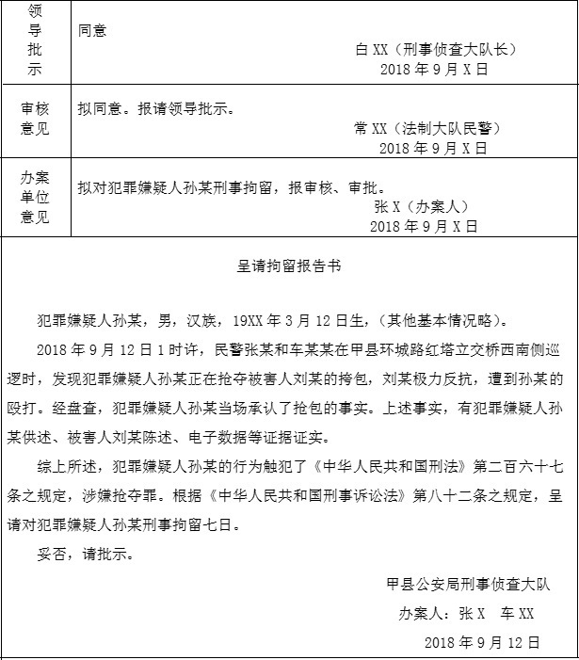
A、呈请刑事拘留七日，程序法适用不当 B、认定涉嫌抢夺罪，实体法适用不当
C、未说明案件来源和到案经过 D、刑事拘留审批程序不当
69、甲市公安机关在侦办一起电信诈骗案件时，获取了犯罪嫌疑人在本市三个相邻区使用过的一张银行卡。下表是该银行卡某日上午在甲市刷卡的时间和地点的信息。据此信息，公安机关可以采取的侦查措施有：
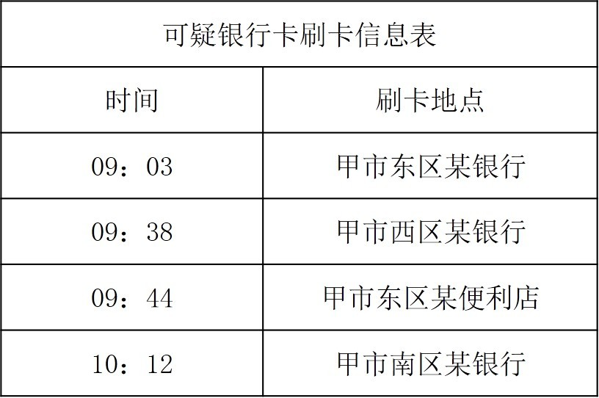
A、寻找与刷卡信息轨迹相符的车辆 B、寻找与刷卡信息轨迹相符的手机号码
C、调取刷卡银行的监控录像 D、询问甲市西区某便利店的店主
70、某缉毒大队决定对某制毒窝点实施抓捕。民警小周承担前期观察任务，前往中心现场附近，蹲守、观察、监视现场动态。小周通过望远镜远处观察，发现制毒窝点大门虚掩，在确定现场没有设置摄像头以后，小周计划在现场附近采取：①利用山坡草丛②利用窗口拐角③利用车体④利用大门进行观察。小周合理的观察方法有：
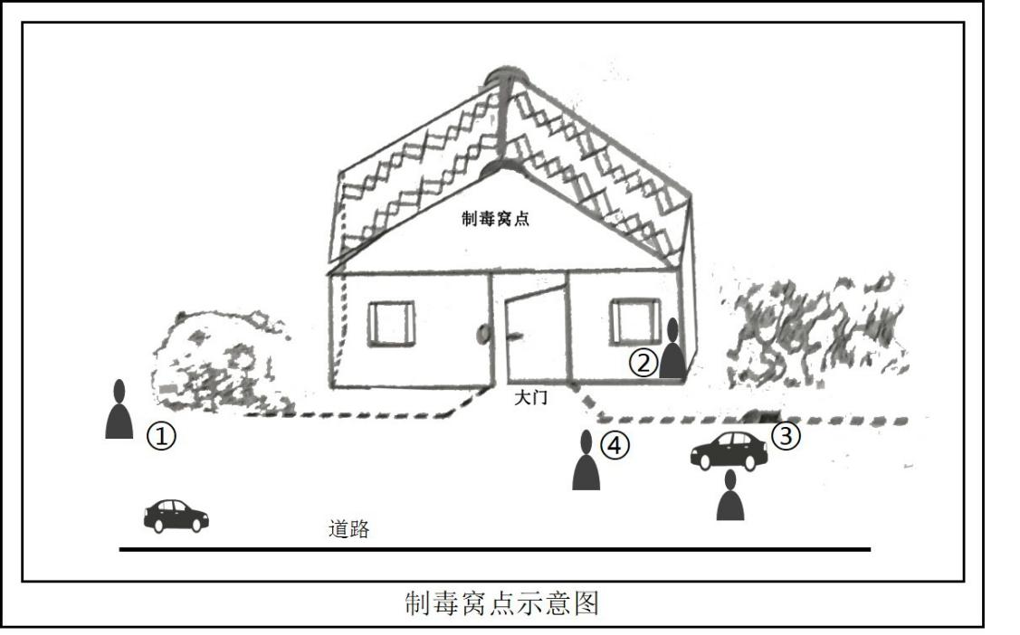
A、① B、② C、③ D、④
三、情境题，根据情景材料回答问题，每道题至少有一个正确选项。
（一）
根据以下情境材料，回答71-73题。
2017年4月，佘某在某市一所国家三级甲等医院治疗甲状腺结节，经二次手术治疗效果仍不理想，后经司法鉴定为医疗事故导致伤残九级，佘某遂向当地人民法院提起诉讼。2018年1月，法院判决该医院赔偿佘某6.9万元。佘某对判决结果不满。于2018年5月向该医院提出百万赔偿。双方协商未果，佘某遂在网上扬言：“不解决就组织人员封堵医院大门”。医院保卫处向辖区派出所报告此事后，派出所立即指派民警了解情况，对佘某予以告诫，并协调当事双方通过法律途径解决纠纷。但佘某及其家属仍然于两天后组织上百人冲击医院，与医院工作人员发生冲突，佘某肆意殴打医护人员，其家属打砸医疗设施设备。
71、事发当日，公安机关接到指挥中心指令后，立即启动预案，调集足够警力迅速赶赴现场，形成震慑。民警依法恰当的现场处置措施有：（多选）
A、迅速对佘某等医闹人员采取隔离措施 B、果断采取措施制止佘某及家属的打砸行为
C、指令医院利用视频监控设备记录现场情况 D、立即组织医院方和佘某等闹事方进行调解
72、事件平息后，公安机关积极开展细致的调查取证工作，严厉打击涉医违法犯罪，依法对事件参与人员给予区别处理。对事件参与人行为性质的认定，正确的有：（多选）
A、佘某涉嫌寻衅滋事罪
B、打砸医院的佘某家属涉嫌故意损毁财物罪
C、积极参与者涉嫌聚众扰乱社会秩序罪
D、一般参与人员免于刑事处罚，以涉嫌扰乱单位秩序行为予以治安处罚
73、为对舆情进行正确引导，加强宣传沟通、消除该事件造成的负面影响，该市公安局及时召开公开警情通报会。不宜在通报会上发布的事项是：（单选）
A、事件的起因、过程 B、对违法犯罪人员的打击查处情况
C、医院方相关人员的责任及问责情况 D、公安机关的指挥部署方案
（二）
根据以下情境材料，回答74-77题。
某省甲市一个月后将举办重大国际性赛事。按省公安厅指令，各地市公安机关立即启动“三道防线”，强化对入省车辆及人员的检查力度，统一标准配置警力。乙市位于该省北部，扼守南下甲市的战略要冲，设有多个治安检查站。乙市公安局巡特警支队经调研发现，随着交通路网的建设发展，以及群众出行方式的改变，部分治安检查站盘查、拦截的工作量也发生较大变化，需要在总警力配置不变的前提下，对各检查站警力进行调整。
74、民警小罗收集了近三年乙市治安检查站道路通行数据，制作了检查站车辆通行量走势图和盘查人员走势图。根据以下图表，应当适时减少警力配备的检查站是：
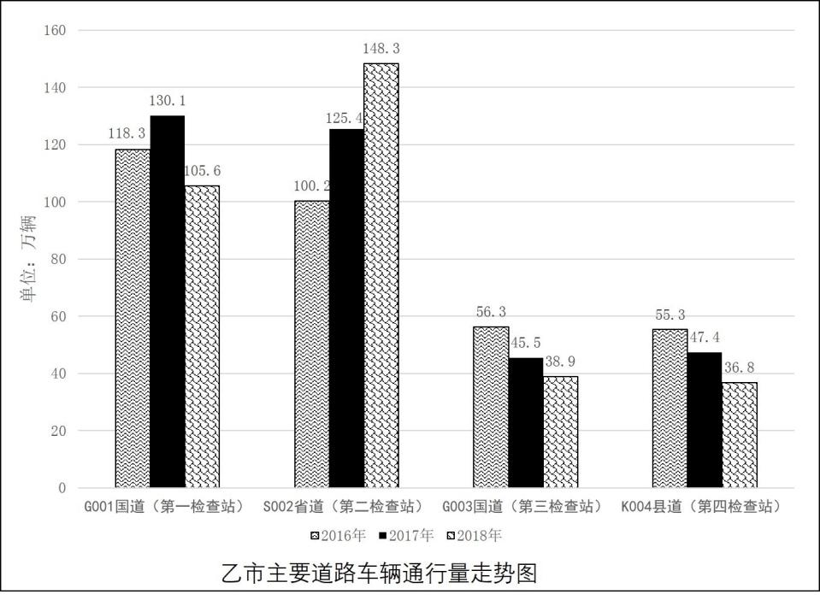
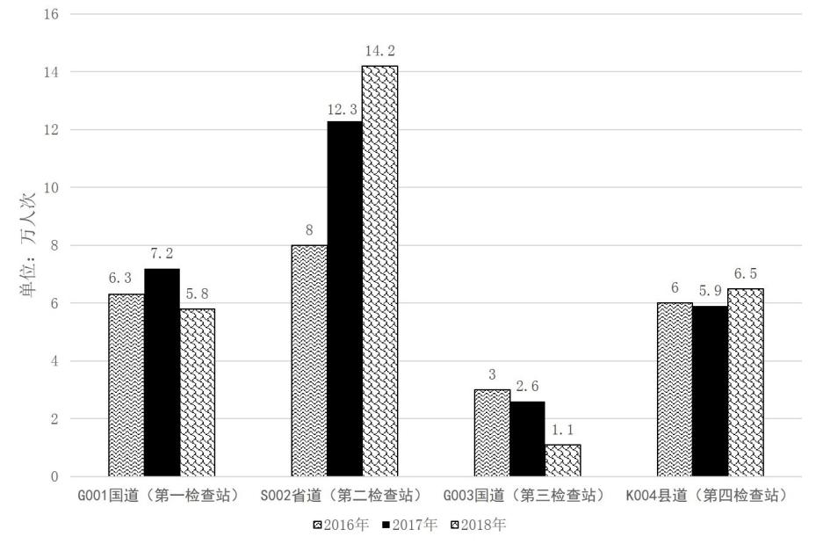
A、第一检查站 B、第二检查站 C、第三检查站 D、第四检查站
75、某次检查活动中，民警小杨作为参与队员，佩带79式轻型冲锋枪，在团队中担负第一警戒的职责，其恰当的站位是：（单选）
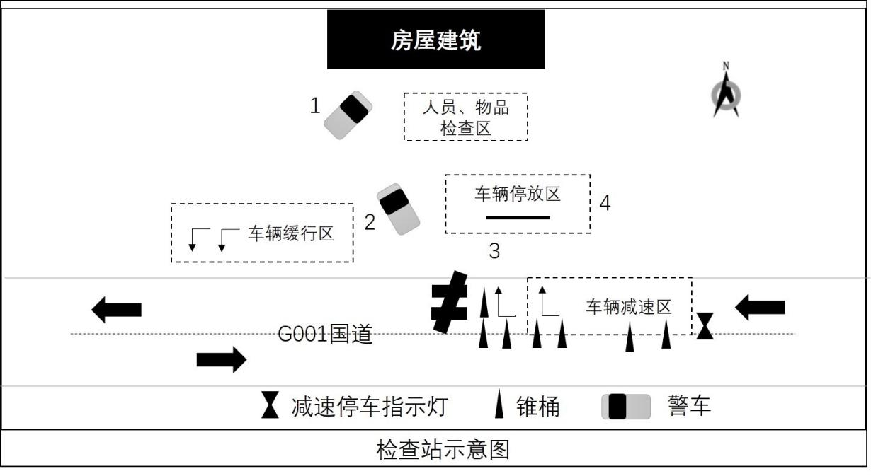
A、1号位 B、2号位 C、3号位 D、4号位
76、检查过程中，民警小廖发现牌照为某省AGH111的机动车有违法嫌疑，引导其驶入人员、物品检查区，检查后未发现违禁物品，遂对乘客张某的身份进行查验。下列查验做法正确的有：（多选）
A、要求张某出示身份证 B、让张某自述本人身份，并留意其反应
C、使用居民身份证核查仪对张某进行人证比对 D、若张某拒不出示身份证，应将其带至公安机关继续盘问
77、民警小于在人员、物品检查区检查牌照为某省AMC345的机动车，发现驾驶员神色慌张，遂命令其下车接受检查。驾驶员锁闭车门车窗，拒不下车。小于告知其拒不服从命令的后果之后，为防止危险发生，应采取的最为妥当的处理方式是：（单选）
A、开展法制教育，待其情绪稳定，劝其下车 B、为防止其逃逸，使用锁车器锁上车轮
C、使用拖车，脱离该机动车 D、警告无效后，破门破窗强制带离
（三）根据以下情境材料，回答78-81题。
甲市公民张某（女）乘坐公交车时因错过下车站点，要求司机李某立即停车，李某因不能违规随意停车予以拒绝。张某勃然大怒，冲至驾驶室旁辱骂李某，李某言语反击，张某情绪激动，突然出手击打李某头部，然后抢夺李某手中的方向盘，导致公交车撞在路边大树上，张某面部受伤流血，李某和车上10余名乘客也有不同程度受伤，车辆受损。李某立即拨打110报警。现场迅速聚集上百名群众围观，交通严重拥堵。
78、民警迅速到达现场后，应立即采取的措施有：（多选）
A、将张某带离现场立即予以拘留 B、通知急救中心抢救伤员 C、疏散围观群众 D、疏导交通恢复社会秩序
79、经过调查取证，对张某的违法行为，公安机关认定正确的是：（单选）
A、涉嫌故意伤害罪 B、涉嫌寻衅滋事罪
C、涉嫌以危险方法危害公共安全罪 D、涉嫌破坏交通工具罪
80、本次事件引起社会广泛关注，网民在公安机关“两微一端”（微博、微信、手机客户端）“平安警苑”平台留言，对张某强烈谴责，希望从严从重处理张某。作为后台留言管理民警，对该案件舆情应对的恰当措施是：（单选）
A、与网民互动上传现场执法视频 B、积极回应要从严从重处理张某
C、保留网民“人肉搜索”张某的留言 D、依据新闻通稿发布案件情况
81、作为社区民警，针对此事件组织辖区群众开展情境模拟，引导“司机及其周围其他乘客”扮演者分别作出最恰当的行为选择是：（单选）
A、司机：不予理睬，继续驾车。乘客：言语谴责张某，但不参与冲突
B、司机：靠边停车，立即报警。乘客：上前制止张某，并进行劝阻
C、司机：靠边停车，责令张某下车。乘客：大声斥责张某无理取闹
D、司机：靠边停车，还击张某。乘客：将张某扭送至公安机关
（四）根据以下情境材料，回答82-85题。
某派出所按照市局“创新警务管理模式”的统一部署，积极推行“一室”引领“三队”新警务运行机制。所谓“一室”即综合指挥研判室，“三队”即案件队、巡逻队、社区队。研判室依托“警务云”工程，通过信息资源平台，借助大数据技术，全天候为巡逻防控、警力部署、精准打击、精准查控提供情报信息服务，实现更加直观的扁平化指挥调度。同时该所还与辖区接壤的相邻火车站铁路派出所建立警务合作机制。小张是该所某社区民警，负责对犯罪嫌疑人吴某（该社区居民）的取保候审执行工作，小张向吴某和保证人周某分别告知了取保候审期间应遵守的各项规定。
82、社区民警小张某日发现吴某失踪，须快速确定吴某行踪，最便捷的收集吴某失踪相关信息的途径是：（单选）
A、查看视频监控 B、社区走访 C、查询旅馆住宿信息 D、在信息资源平台进行轨迹分析
83、据查，吴某已购买了某次动车票，此时距离开车时间仅有15分钟，民警小张可以向派出所所长李某提出的恰当建议有：（多选）
A、要求保证人周某通过电话做吴某工作不离开本地
B、指派巡逻队距离火车站最近的巡逻执勤民警火速前往查控
C、指令该案的主办民警前往查控
D、通知火车站派出所予以配合查控
84、吴某被成功追回后，经调查吴某计划外出打工，周某知情不报。据此，公安机关应采取的处理措施可以有：（多选）
A、没收保证金 B、要求吴某重新提出保证人 C、对吴某先行拘留 D、对周某罚款
85、民警小张在对吴某的取保候审执行工作中未做好管控，除未发挥主观能动性，及时发现问题，导致社区情报未发挥预知、预测、预警、预防的作用外，应吸取的经验教训是：（单选）
A、应更好地利用“新警务运行机制”，加强相关信息的采集、上传和运用
B、应对吴某采取电子监控措施，避免其再次失踪
C、向案件办理部门反馈不及时，今后应加强沟通联系
D、对周某的管理不到位，今后应强化对保证人的管理
（五）根据以下情境材料，回答86-89题。
天天城区某街道张某的理发店与李某的便利店相邻。某日，因张某在便利店门口堆放物品，李某与之发生口角，经其他人劝开后，张某趁李某不备拿起理发店的拖把打向李某，李某闪避不及被打中腿部（后经鉴定为轻微伤），导致现场混乱，有人见状打110报警。派出所值班民警老关、小王接到指令后立即出警。
86、民警达现场后，张某声称“这是我们的私事，警察管不着”，不顾现场群众劝阻和民警的口头制止，继续吵闹并拿着拖把追打李某。此时，民警最恰当的做法是：（单选）
A、民警小王将李某强行带离 B、民警二人合力控制张某 C、对张某使用催泪喷射器 D、出枪警告
87、受案后在案件调查过程中，对于张某打伤李某所用的拖把，老关和小王采取了证据保全措施。关于证据保全，下列做法不正确的是：（单选）
A、制作证据保全决定书并附清单 B、证据保全决定书上由被侵害人签名
C、证据保全决定书上需载明证据保全的场所 D、证据保全决定书上需载明申请行攻复议的途径和期限
88、张某在继续追打李某的过程中，李某躲闪，拖把打到了李某便利店的玻璃门上（价值2000元），导致玻璃门破碎。对于张某的行为，公安机关下列做法正确的有：（多选）
A、对张某按殴打他人进行处罚 B、对张某按故意损毁财物进行处罚
C、对张某损毁玻璃门的赔偿金可以调解 D、对张某殴打他人进行处罚并裁决赔偿玻璃门损毁费用
89、在案件调查取证过程中，张某认识到了自己的错误，主动向受害人李某赔礼道歉，并请居委会干部参与协调此事，派出所决定对该案进行治安调解处理，下列关于治安调解说法正确的是：（单选）
A、公安机关组织双方两次调解未果后，再次组织双方调解并成功
B、双方可以委托各自的亲属（直系亲属）或律师代为参加调解
C、若张某未按约定及时参与调解，民警可强制传唤张某到场调解
D、若张某和李某都自愿接受调解，应在公安机关主持下进行
（六）根据以下情境材料，回答90-92题。
近年来，社会上不断出现披着民间“高利贷”外衣，通过“虚增债务”、“收取高额费用”、“软暴力”等方式非法侵占他人财物的“套路贷”新型犯罪。下图是“套路贷”犯罪的常见手段和犯罪过程。
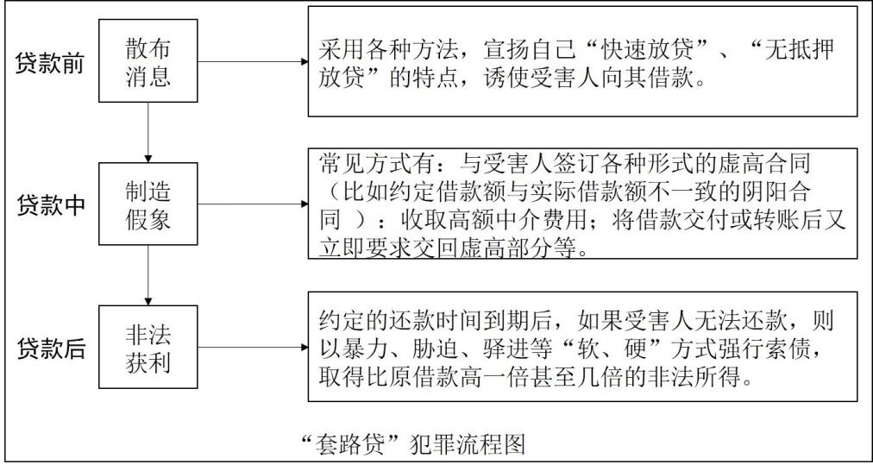
90、根据该图，认定犯罪嫌疑人行为涉嫌的罪名有：（多选）
A、“贷款前”环节的“快速放贷”行为涉嫌构成违法发放贷款罪
B、“贷款中”环节的签定“阴阳合同”行为涉嫌构成逃税罪
C、“贷款中”环节的“交付借款后又立即要回虚高部分”行为涉嫌构成诈骗罪
D、“贷款后”环节的“强行索债”行为涉嫌构成敲诈勒索罪
91、2018年7月5日，公安机关接到该辖区郑女士的报案，称李某对其实施了“套路贷”犯罪。民警针对郑女士的报案开展了调查。根据上图，下列民警查清的事实中，不能作为立案依据的事实是：（单选）
A、李某与郑女士签定了虚高借款合同 B、李某与郑女士之间存在银行转账
C、郑女士与李某的债务到期后未按时还款 D、李某多次在工作时间到郑女士单位纠缠索要债务
92、近期，频发的“套路贷”犯罪引起了当地群众的广泛关注。就此，电视台《平安在线》栏目组记者到公安机关，对郑女士被骗一案进行采访，公安机关最恰当的做法是：（单选）
A、介绍“高利贷”和“套路贷”的区别，揭示“套路贷”的犯罪目的和本质
B、向记者详细介绍案情，“以案说法”，提醒群众预防受骗
C、以具体案情需要保密为由，婉拒记者的采访
D、通过电视媒体告知群众，借贷引发问题应优先通过诉讼解决
（七）根据以下情境材料，回答93-96题。
黄田村系某县西侧城郊结合部的一个村庄，村东侧建有一处公园，村西北侧建有一座工厂，以下是黄田村民黄某被杀案的分析报告中的部分内容。
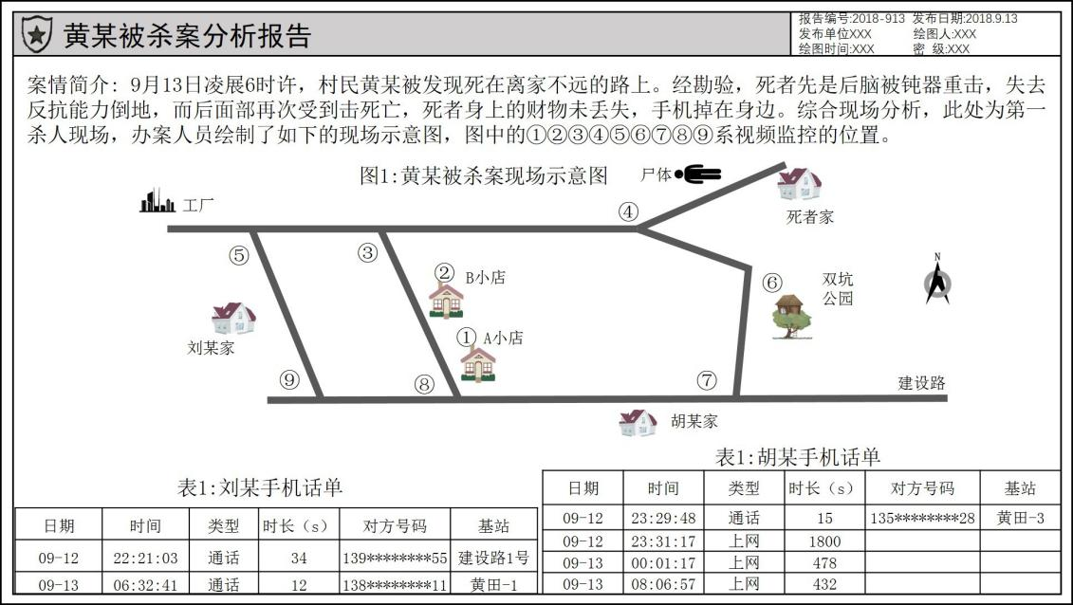
93、经访问，死者黄某12日晚在A小店玩赌博游戏机，23：45分离开。根据家属分析报告中的图1，为尽快确定案发情况，办案民警需要收集现场附近的视频监控信息。下列对应收集视频信息范围描述合理的是：（单选）
A、①②③④ B、④⑥⑦⑧ C、①③④⑥ D、①③④⑤⑧⑨
94、通过监控警方发现一名可疑人员23：35分路过公园大门向现场方向走，13日凌晨00：04从现场方向跑出。但由于光线不足，画面清晰度不够，只能够看清可疑人员身着深色上衣，浅色裤子，白色旅游鞋外侧有“N”字母图案。为进一步开展侦查工作，确认该可疑人员的身份，办案民警下列做法可行的有：（多选）
A、发布协查通报征集可疑人员线索 B、根据视频追踪该可疑人员的行走路线
C、对村民进行走访调查 D、收集该监控摄像头周围的手机信息
95、根据案件分析报告中的现场情况（图1），下列对该案件性质分析恰当的是：（单选）
A、激情杀人案 B、预谋杀人案 C、抢劫杀人案 D、过失杀人案
96、经调查，死者黄某分别与本村村民刘某妻子和胡某妻子有不正当关系。以下是刘某、刘某的妻子、胡某、胡某所在工厂的厂长喻某的关于9月12日晚活动情况的陈述。结合案情分析报告中表1、表2，以上最有可能说谎的人是：（单选）
A、刘某称12日去县城，23点多才沿建设路开车回来，凌晨1时左右才到家
B、刘某的妻子称刘某当晚凌晨1点钟左右才到家
C、胡某称12日23：25从家中到厂区放水，23：30干完活给厂长打电话报告，后回家用wifi上网玩游戏
D、厂长称当晚胡某给其13055****28的手机打过电话报告工作
（八）根据以下情境材料，回答97-100题。
甲区位于某市东南部，辖区面积210.22平方公里，共辖8个街道，户籍人口39.5万，登记外来人口42.5万。甲区公安分局情报中心对一周警情（2017年7月14日14时至7月21日14时）进行了统计分析。本周共接有效警情1591起，环比上升0.76%。其中，涉毒案件6起，环比上升200%，网吧、旅馆、KTV等场所行业中涉毒高危人员活动比较频繁，在一定区域内形成热区（如图1所示）。为精准防控涉毒犯罪，情报民警分析了各派出所涉毒案件的分布情况，以及网吧、旅馆涉毒人员活动情况（如表1所示）。对比较活跃的涉毒人员交往关系进行了分析（如图2所示），梳理了旅馆中涉毒高危人员入住时间分布情况（如图3所示）。
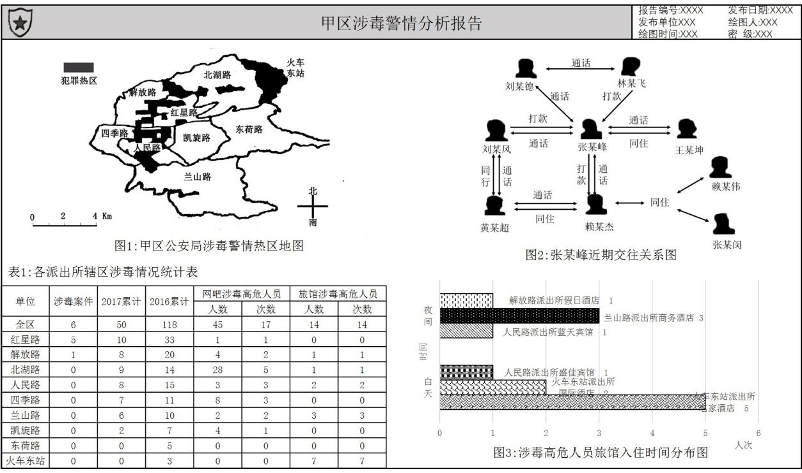
97、结合图1、表1，下列对火车东站犯罪热区成因分析结论最不合理的是：（单选）
A、火车东站处于城郊结合部 B、火车东站涉毒宾馆集中
C、火车东站外来人口集中 D、火车东站便于毒品交易
98、在人民路某出租屋内暂住的张某峰，近期与宾馆落脚的贩毒高发区域人员频频接触，参与贩毒的迹象十分明显。根据图2，推测张某峰的上线最有可能是：（单选）
A、刘某风 B、王某坤 C、赖某杰 D、林某飞
99、根据表1、图3，火车东站派出所拟联合禁毒部门、治安部门开展一次行业场所专项检查，恰当的安排是：（单选）
A、白天开展宾馆专项检查 B、夜间开展宾馆专项检查
C、白天开展网吧专项检查 D、夜间开展网吧专项检查
100、甲区公安分局对图表中的辖区涉毒人群、时空特点等情况进行了综合评估。下一周应重点监测的区域和对象有：（多选）
A、火车东站周边宾馆的涉毒人群 B、北湖路辖区内网吧内的涉毒人群
C、人民路辖区内贩毒的热点街区 D、红星路辖区内宾馆网吧的涉毒人群



